**Университет ИТМО**

Факультет программной инженерии и компьютерной техники

Направление подготовки 09.03.04 Программная инженерия

Дисциплина «Методы и средства программной инженерии»

**Отчет**

По лабораторной работе №2

Вариант 1347

Выполнили:

*Колесникова С.А.*

*Степанов М.А.*

Преподаватель:

*Каюков И. А.*

Санкт-Петербург, 2021 г.

**Задание:**

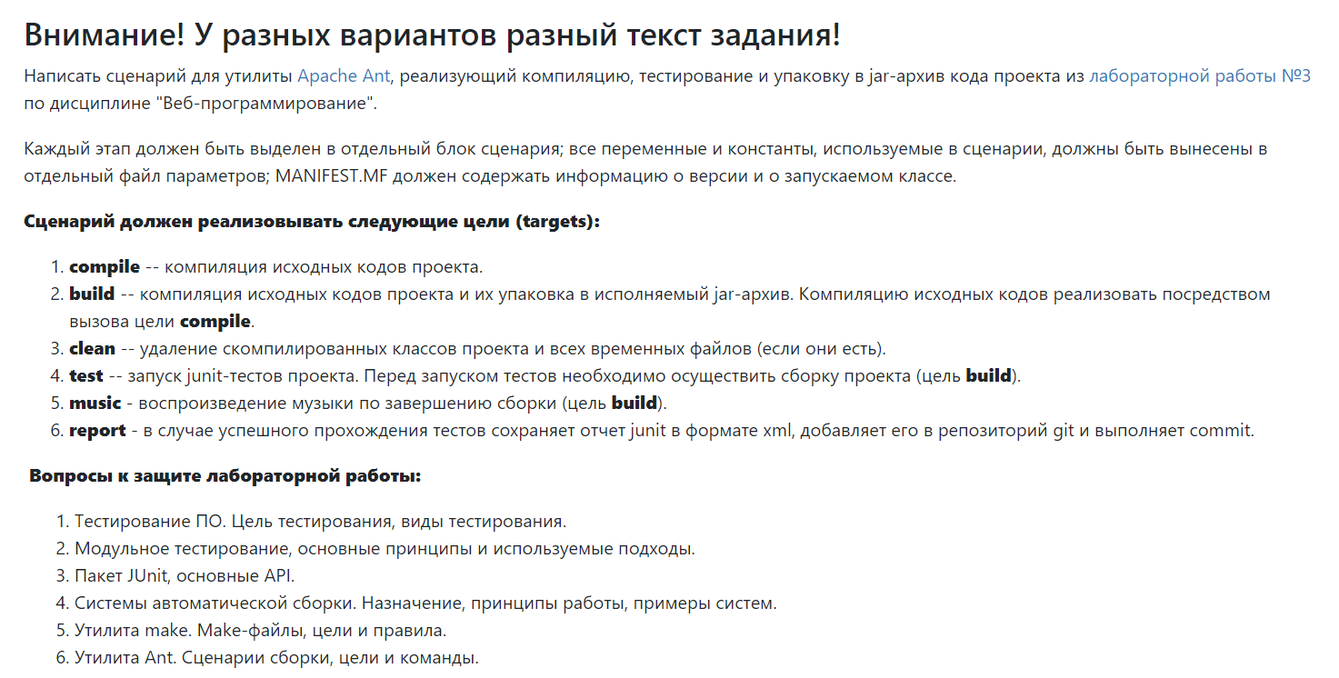

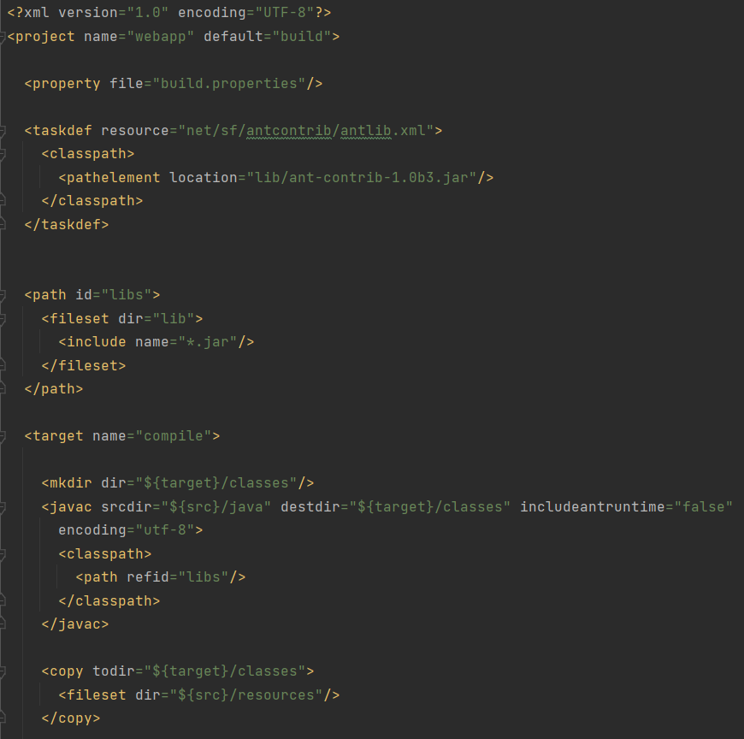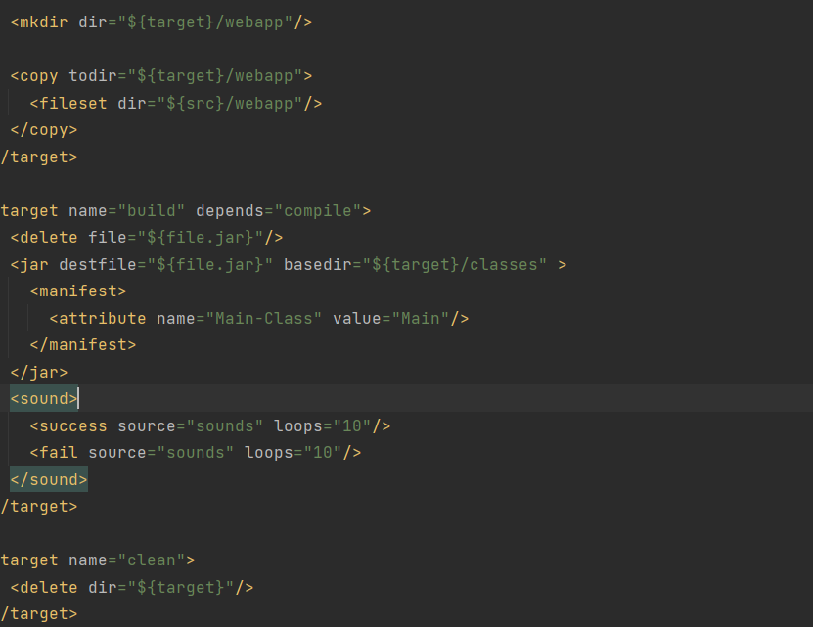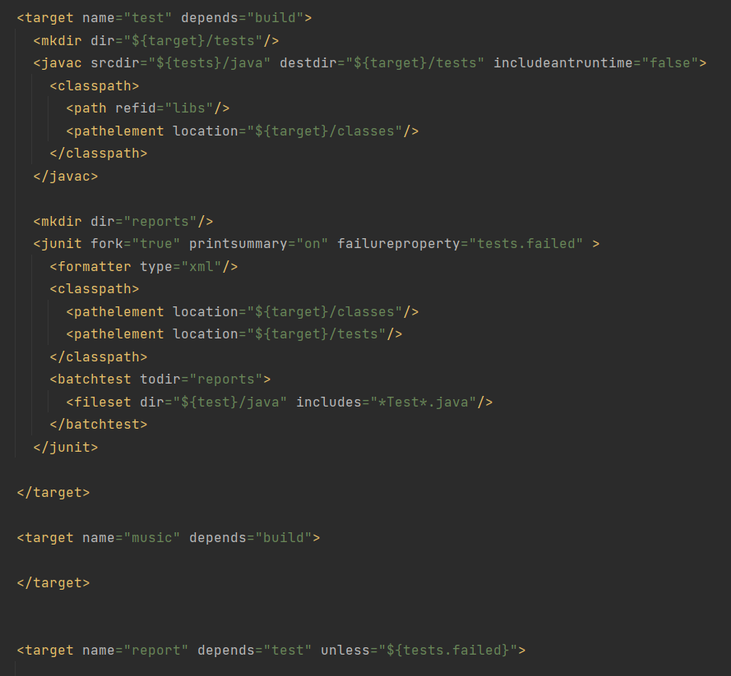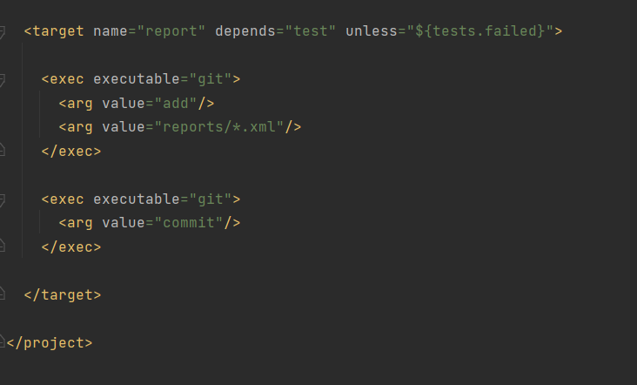github: https://github.com/stmikeal/MISPI3

Выводы:

Во время выполнения лабораторной работы мы изучили системы сборки приложений, написали собственные сценарии сборки с помощью утилиты Apache Ant. Также мы написали модульные тесты на основе библиотеки JUnit.